ANNEX 1

MODEL DE DECLARACIÓ RESPONSABLE

El/la senyor/a .................................................., amb NIF/NIE/document d’identificació nacional número en nom i representació de la societat PLANNING GENERAL ESPECTACLES S.L. amb el C.I.F B-59.144.824, en relació al contracte privat de serveis per a l’actuació del grup musical ‘VEINTIUNO’ el dia 28 de juny de 2025 a les 22:00h, al recinte Amfiteatre del Parc del Castell de Rubí.

DECLARO SOTA LA MEVA RESPONSABILITAT:

    - Que compleixo amb tots els requisits de capacitat, solvència o classificació exigits en els plecs reguladors, de conformitat amb el que es preveu a l’article 140 de la LCSP.

    - Que PLANNING GENERAL ESPECTACLES S.L.., en tant que promotor no organitzador, té la disponibilitat dels serveis del grup musical ‘VEINTIUNO’ a través de negoci jurídic intern, per a poder-la oferir a l’Ajuntament de Rubí i obligar-se com a contractista.

    - Que em comprometo a acreditar documentalment davant l’òrgan de contractació, en el cas de ser requerit, tots i cadascun dels extrems requerits per la Llei i el plec, amb anterioritat a l’adjudicació, en el termini atorgat a l’efecte.

    - Que estic facultat/ada per a contractar amb l'Ajuntament de Rubí, ja que, tenint capacitat d’obrar, no estic comprés en cap de les circumstàncies de prohibició per contractar establertes en l’article 71 de la LCSP.

    - Que estic al corrent en el compliment de les meves obligacions tributàries i amb la Seguretat Social, de conformitat amb el que estableixen els articles 13 i 14 del RGLCAP. També estic al corrent de deutes amb l’Ajuntament de Rubí i l’Agència Tributària de Catalunya.

    - Que la societat (assenyalar el que sigui procedent): Ocupa a menys de 50 persones.
Ocupa a 50 o més persones i per aquest motiu:

Compleix totalment la quota de reserva de llocs de treball per a persones amb discapacitat equivalent, com a mínim, al 2% de la plantilla, d’acord amb el que disposa l’article 42.1 del Reial Decret Legislatiu 1/2013, de 29 de novembre, pel qual s’aprova el Text Refós de la Llei General de drets de les persones amb discapacitat i llur inserció social.

Compleix parcialment la quota de reserva de llocs de treball per a persones amb discapacitat equivalent, com a mínim, al 2% de la plantilla, d’acord amb el que disposa l’article 42.1 del Reial Decret Legislatiu 1/2013, de 29 de novembre, pel qual s’aprova el Text Refós de la Llei General de drets de les persones amb discapacitat i llur inserció social.

Aplica, alternativa o simultàniament, alguna de les mesures substitutòries previstes al Reial Decret 364/2005, de 8 d’abril, pel qual es regula el compliment alternatiu amb caràcter excepcional de la quota de reserva a favor dels treballadors amb discapacitat.
    - Que la societat (assenyalar el que sigui procedent):

Ocupa a més de 50 o més treballadors i disposa d’un pla d’igualtat conforme al que estableix el Reial Decret 901/2020, de 13 d’octubre, pel que es regulen els plans d’igualtat i el seu registre, o en el seu cas disposa d’un pla d’igualtat pendent d’adaptació al mencionat RD 901/2020 en el termini previst per a la seva revisió o en defecte d’aquest amb anterioritat al 13 de gener de 2022. Aquest Pla d’Igualtat es troba inscrit al registre corresponent amb el número: ...............

(Important: Indicar número inscripció registral REGCON)

No ocupa a més de 50 o més treballadors.

    - Que ni aquesta empresa, ni cap dels membres dels seus òrgans de govern i administració, estan compresos en les causes d’incapacitat i incompatibilitat per contractar amb les Corporacions locals.

    - Que l’empresa compleix tots els requisits i obligacions exigits per la normativa vigent per a la seva obertura, instal·lació i funcionament legal.

    - Declara sota la seva responsabilitat que: (Marqueu una de les caselles)

No és una empresa, en el sentit de l'article 1 de l'annex I del Reglament (UE) núm. 651/2014 de la Comissió, de 17 de juny del 2014.

(L'annex I del Reglament (UE) núm. 651/2014 de la Comissió, de 17 de juny de 2014, a l'article 1 titulat “Empresa” disposa que: “Es considerarà empresa tota entitat, independentment de la seva forma jurídica, que exerceixi una activitat econòmica. En particular, es consideraran empreses les entitats que exerceixin una activitat artesanal o altres activitats a títol individual o familiar, així com les societats de persones i les associacions que exerceixin una activitat econòmica de forma regular.”)

L'empresa que represento té categoria de PIME i es defineix microempresa, en ocupar a menys de 10 persones i tenir un volum de negocis anual o balanç general anual que no supera els 2 milions d'euros. (article 2.3. de l'annex I del Reglament (UE) núm. 651/2014 de la Comissió, de 17 de juny del 2014).

L'empresa que represento té categoria de PIME i es defineix petita empresa, al ocupar menys de 50 persones i tenir un volum de negocis anual o balanç general anual que no supera els 10 milions EUR. (article 2.2. de l'annex I del Reglament (UE) núm. 651/2014 de la Comissió, de 17 de juny del 2014).

L'empresa que represento té categoria de PIME i es defineix mitjana empresa, al ocupar menys de 250 persones i tenir un volum de negocis anual que no excedeix de 50 milions EUR o balanç general anual que no excedeix els 43 milions EUR (article 2.1. del annex I del Reglament (UE) núm. 651/2014 de la Comissió, de 17 de juny de 2014).

L'empresa que represento no té categoria de PIME, en ocupar 250 persones o més i tenir un volum de negocis anual que excedeix de 50 milions EUR o balanç general anual que excedeix de 43 milions EUR.

    - Que la informació i documents aportats són de contingut absolutament cert.

    - Que autoritzo a l’Ajuntament de Rubí a obtenir directament dels òrgans administratius competents les dades o documents registrals i els relatius a les
obligacions tributàries i amb la Seguretat Social que es requereixin per procedir, si s’escau, a l’adjudicació del contracte.

    - Que no m’he donat de baixa de l’Impost sobre Activitats Econòmiques.

    - Que, en relació a tota la documentació que presento per participar en aquesta contractació que contingui dades de caràcter personal de persones físiques (treballadors, personal tècnic, col·laboradors, etc.), garanteixo que he obtingut prèviament el consentiment de les persones afectades per facilitar la referida informació a l’Ajuntament de Rubí, amb la finalitat de tramitar el present procediment.

    - Que, en cas de resultar adjudicatari, m'obligo al compliment de tot el que estableix la Llei orgànica de protecció de dades de caràcter personal, el Reglament (UE) 2016/679 del Parlament Europeu i del Consell, de 27 d’abril de 2016, relatiu a la protecció de les persones físiques pel que fa al tractament de dades personals i a la lliure circulació d’aquestes dades i pel qual es deroga la Directiva 95/46/CE, i el Reial decret 1720/2007, així com a mantenir la confidencialitat de tota aquella informació a la qual tingui accés en l'execució del contracte en els termes previstos a les seves clàusules.

    - Que a efectes de notificacions facilito la següent adreça de correu electrònic per a totes les comunicacions que hagi de rebre per part de l’Ajuntament de Rubí:
...............................

    - Que les persones que participaran en la fase de negociació del contracte en representació de l’empresa són les que es relacionen a continuació:

- Nom i cognoms:
- DNI:
- Càrrec:

- Nom i cognoms:
- DNI:
- Càrrec

Lloc, data, signatura de l’empresa candidata

ANNEX 2

DECLARACIÓ RESPONSABLE SOBRE LA PLENA VIGÈNCIA DE LES DADES QUE INCLOU EL REGISTRE D’EMPRESES LICITADORES I CLASSIFICADES DE CATALUNYA (RELIc) O EL REGISTRE OFICIAL DE LICITADORS I EMPRESES CLASSIFICADES DEL SECTOR PÚBLIC.

.................................................., amb DNI número en nom i representació
de la societat ........................................................, amb CIF. , en relació
al contracte privat de serveis per a l’actuació del grup musical ‘VEINTIUNO’ el dia 28 de juny de 2025 a les 22:00h, al recinte Amfiteatre del Parc del Castell de Rubí.

DECLARO SOTA LA MEVA RESPONSABILITAT:

Que les dades que consten en el Registre d’empreses licitadores i classificades de Catalunya o en el Registre Oficial de Licitadors i Empreses Classificades del sector públic són plenament vigents (en el supòsit que no sigui així, indicar quines dades són vigents i quines no ho són, aportant els documents acreditatius de les dades no vigents).

Lloc, data, signatura de l’empresa candidata

ANNEX 3

PROPOSICIÓ ECONÒMICA

.................................................., amb DNI número en nom i representació
de la societat ........................................................, amb CIF , presenta
proposició econòmica i tècnica per al contracte privat de serveis per a l’actuació del grup musical ‘VEINTIUNO’’ el dia 28 de juny de 2025 a les 22:00h, al recinte Amfiteatre del Parc del Castell de Rubí.

Que partint del següent pressupost base del contracte:

PRESSUPOST BASE DEL CONTRACTE
 | IMPORT | IVA 21% | TOTAL
SERVEI ARTÍSTIC | 54.050,00 € | 11.350,50€ | 65.400,50€

Formula la següent oferta econòmica:

OFERTA ECONÒMICA
 | IMPORT | IVA 21% | TOTAL
SERVEI ARTÍSTIC | ...............,.... € | ...........,.... € | ..........,.... €

NOTA:

  - Si l’oferta supera el pressupost base del contracte serà rebutjada.

PROPOSICIÓ TÈCNICA

Termes de la proposició tècnica:

- La durada de l’actuació de l’artista serà de minuts.

NOTA:

  - La durada mínima establerta a la clàusula 7 del plec de clàusules administratives particulars i de prescripcions tècniques és de 90 minuts.

Lloc, data, signatura de l’empresa candidata

ANNEX 4

MODEL TIPUS NORMALITZAT DE LA DECLARACIÓ RELATIVA AL COMPLIMENT DE LES NORMES DE PREVENCIÓ DE RISCOS LABORALS

El senyor/a .............., amb DNI. núm. ..... en nom propi/en representació de la Societat............................................., amb CIF núm. .......... domiciliada a .....................

Declaro sota la meva responsabilitat que el licitador, en relació als seus treballadors, compleix estrictament amb les mesures de prevenció de riscos laborals establertes per la normativa vigent, incloses les obligacions en matèria de formació i vigilància de la salut.

Em comprometo a aportar la documentació necessària i suficient que ho justifiqui. I, perquè així consti, signo aquesta declaració.

(Data i signatura)

ANNEX 5

PRINCIPIS ÈTICS I REGLES DE CONDUCTA ALS QUALS ELS LICITADORS I ELS CONTRACTISTES HAN D’ADEQUAR LA SEVA ACTIVITAT EN LES SEVES RELACIONS EN L’ÀMBIT DE LA CONTRACTACIÓ PÚBLICA AMB EL SECTOR PÚBLIC DE CATALUNYA.

D’acord amb l’article 55.2 de la Llei 19/2014, del 29 de desembre, de transparència, accés a la informació pública i bon govern, les administracions i els organismes compresos en l’àmbit d’aplicació d’aquesta llei han d’incloure, en els plecs de clàusules contractuals i en les bases de convocatòria de subvencions o ajuts, els principis ètics i les regles de conducta als quals han d’adequar l’activitat els contractistes i les persones beneficiàries, i han de determinar els efectes d’un eventual incompliment d’aquests principis.

En compliment d’aquesta previsió legal, es fan públics els principis ètics i les regles de conducta als quals els licitadors i els contractistes han d’adequar la seva activitat en les seves relacions contractuals en l’àmbit de la contractació pública del sector públic de Catalunya.

Aquests principis i regles de conducta han d’ésser inclosos en tots els plecs de clàusules o documents reguladors de la contractació. Així mateix, i de conformitat amb l’article 3.5 de la Llei 19/2014, els contractes del sector públic han d’incloure les obligacions dels adjudicataris de facilitar informació establertes per aquesta Llei, sens perjudici del compliment de les obligacions de transparència.

1.- Els licitadors i els contractistes han d’adoptar una conducta èticament exemplar, abstenir-se de realitzar, fomentar, proposar o promoure qualsevol mena de pràctica corrupta i posar en coneixement dels òrgans competents qualsevol manifestació d’aquestes pràctiques que, al seu parer, sigui present o pugui afectar el procediment o la relació contractual. Particularment s’abstindran de realitzar qualsevol acció que pugui vulnerar els principis d’igualtat d’oportunitats i de lliure concurrència.

2.- Amb caràcter general, els licitadors i els contractistes, en l’exercici de la seva activitat, assumeixen les obligacions següents:

- Observar els principis, les normes i els cànons ètics propis de les activitats, els oficis i/o les professions corresponents a les prestacions objectes dels contractes.
- No realitzar accions que posin en risc l’interès públic en l’àmbit del contracte o de les prestacions a licitar.
- Denunciar les situacions irregulars que es puguin presentar en els processos de contractació pública o durant l’execució dels contractes.

3.- En particular, els licitadors i els contractistes assumeixen les obligacions següents:

- Comunicar immediatament a l’òrgan de contractació les possibles situacions de conflicte d’interessos. Constitueixen en tot cas situacions de conflicte d’interessos les contingudes a l’article 24 de la Directiva 2014/24/UE.
- No sol·licitar, directament o indirectament, que un càrrec o empleat públic influeixi en l’adjudicació del contracte.
- No oferir ni facilitar a càrrecs o empleats públics avantatges per a ells mateixos o per a terceres persones amb la voluntat d’incidir en un procediment contractual.

- Respectar els principis de lliure mercat i de concurrència competitiva i abstenir-se de realitzar conductes que tinguin per objecte o puguin produir l’efecte d’impedir, restringir o falsejar la competència, com per exemple els comportaments col·lusoris o de competència fraudulenta (ofertes de resguard, eliminació d’ofertes, assignació de mercats, rotació d’ofertes, etc.).
- No utilitzar informació confidencial, coneguda mitjançant el contracte i/o durant la licitació, per obtenir, directament o indirectament, un avantatge o benefici.
- Col·laborar amb l’òrgan de contractació en les actuacions que aquest realitzi per al seguiment i/o l’avaluació del compliment del contracte, particularment facilitant la informació que li sigui sol·licitada per a aquestes finalitats.
- Complir les obligacions de facilitar informació que la legislació de transparència i els contractes del sector públic imposen als adjudicataris en relació amb l’Administració o administracions de referència, sens perjudici del compliment de les obligacions de transparència que els pertoquin de forma directa per previsió legal.
- Denunciar els actes dels quals tingui coneixement i que puguin comportar una infracció de les obligacions contingudes en aquesta clàusula.

L’incompliment de les obligacions contingudes a l’apartat anterior per part dels licitadors o contractistes s’ha de preveure com a causa, d’acord amb la legislació de contractació pública, de resolució del contracte, sens perjudici d’aquelles altres possibles conseqüències previstes a la legislació vigent.

(Data i signatura)

ANNEX 6

CONSENTIMENT NOTIFICACIÓ ELECTRÒNICA

(Annex adjunt als documents de la licitació)

ANNEX7: PRESCRIPCIONS TÈCNIQUES

1.- Descripció dels elements que comprenen l’objecte del contracte El candidat únic haurà de subministrar, muntar i desmuntar els següents elements:

1.1. Equips de llum i so:
L’adjudicatari haurà de subministrar, instal·lar i retirar, els equips de llum i so necessaris per a la realització de l’espectacle el següent material tècnic que tot seguit es detallen:
So:

Sistema de PA:
- Sistema de Line array de calidad reconocida, capaz de reproduir 30Hz a 16Hz con una presión promedio medida en 1 minuto de 105dBA en el control.
- Configuración de sub graves preferiblement en modo cardioide, con una relación de 6dB respecto a los tops.
- Frontfills preferiblement de la misma marca que el modelo de PA principal, situados a una altura 1,70 y 1,90 metros de altura (siempre que la altura des escenario lo permita) repartidos en todo el ancho del escenario.
- Preferiblemente el uso de downfills debajo de las PA’s principales, y todos los sub-sistemas que sean necesarios para la correcta distribución de sonido por toda el àrea de audiència (utfills, delays, etc...) con todod los sistemes ajustados en tiempo.
- El sistema serà entregado por matrices, analógico o AESA, desde la mesa de FOH, y siempre se conectará direco al Line driver, sin pasar por meses locales.
Control de PA:
- Centrado entre PA’s en la medida de lo possible, tachado y vallado. Viajamos con nuestra pròpia mesa, Waves LV1, se instal·larà una tarima o similar para el montaje, de unos 70 cm de altura aprox y un espacio de 2m para la instalación.
- Será necesaria una toma de tensión chuco de 16A, 2 RJ45 SFTP CAT6 para la conexión de la mesa con el Stage y 2 lineas analógicas para SMPTE.
Monitores:
- Viajamos con sistema de monitores Behringer X32 Rack. Compartimos señales a través de soundgrid.
- 6 sistemas IEM PSM1000/PSM900 o G$ configurados en estéro conectados directamente a las salidas de nuestra mesa de monitores. Uno de ellos con 2 petacs. Con combinador y antena externa y el cableado de antena en buenas condiciones. 2 envios por XLR para el monitor del bateria-
Escenario y microfonia:
- 2 tarimas, de 3m x 2m a 40cm de altura con ruedas para teclado y bateria.
- 2 microfonos inalámbricos SHURE ULXD o AXXIENT y las DI. Microfonía de cable. % pies de micro grandes con jirafa y 1 pequeño para bombo.
- Cableado de escenario (XLR, sub-cajetines, etc..) conectado a nuestro pach, o bién directo, o bién a través de un pulpo para invitados del pach local.
- Las secuencias y el micro de shout van montadas en la tarima de la bateria SL.
- Se dejará 1 hra para el montaje y puesta en marcha (parte trasera del escenario) y 45 minutos de prueba y chequeo

Input List:

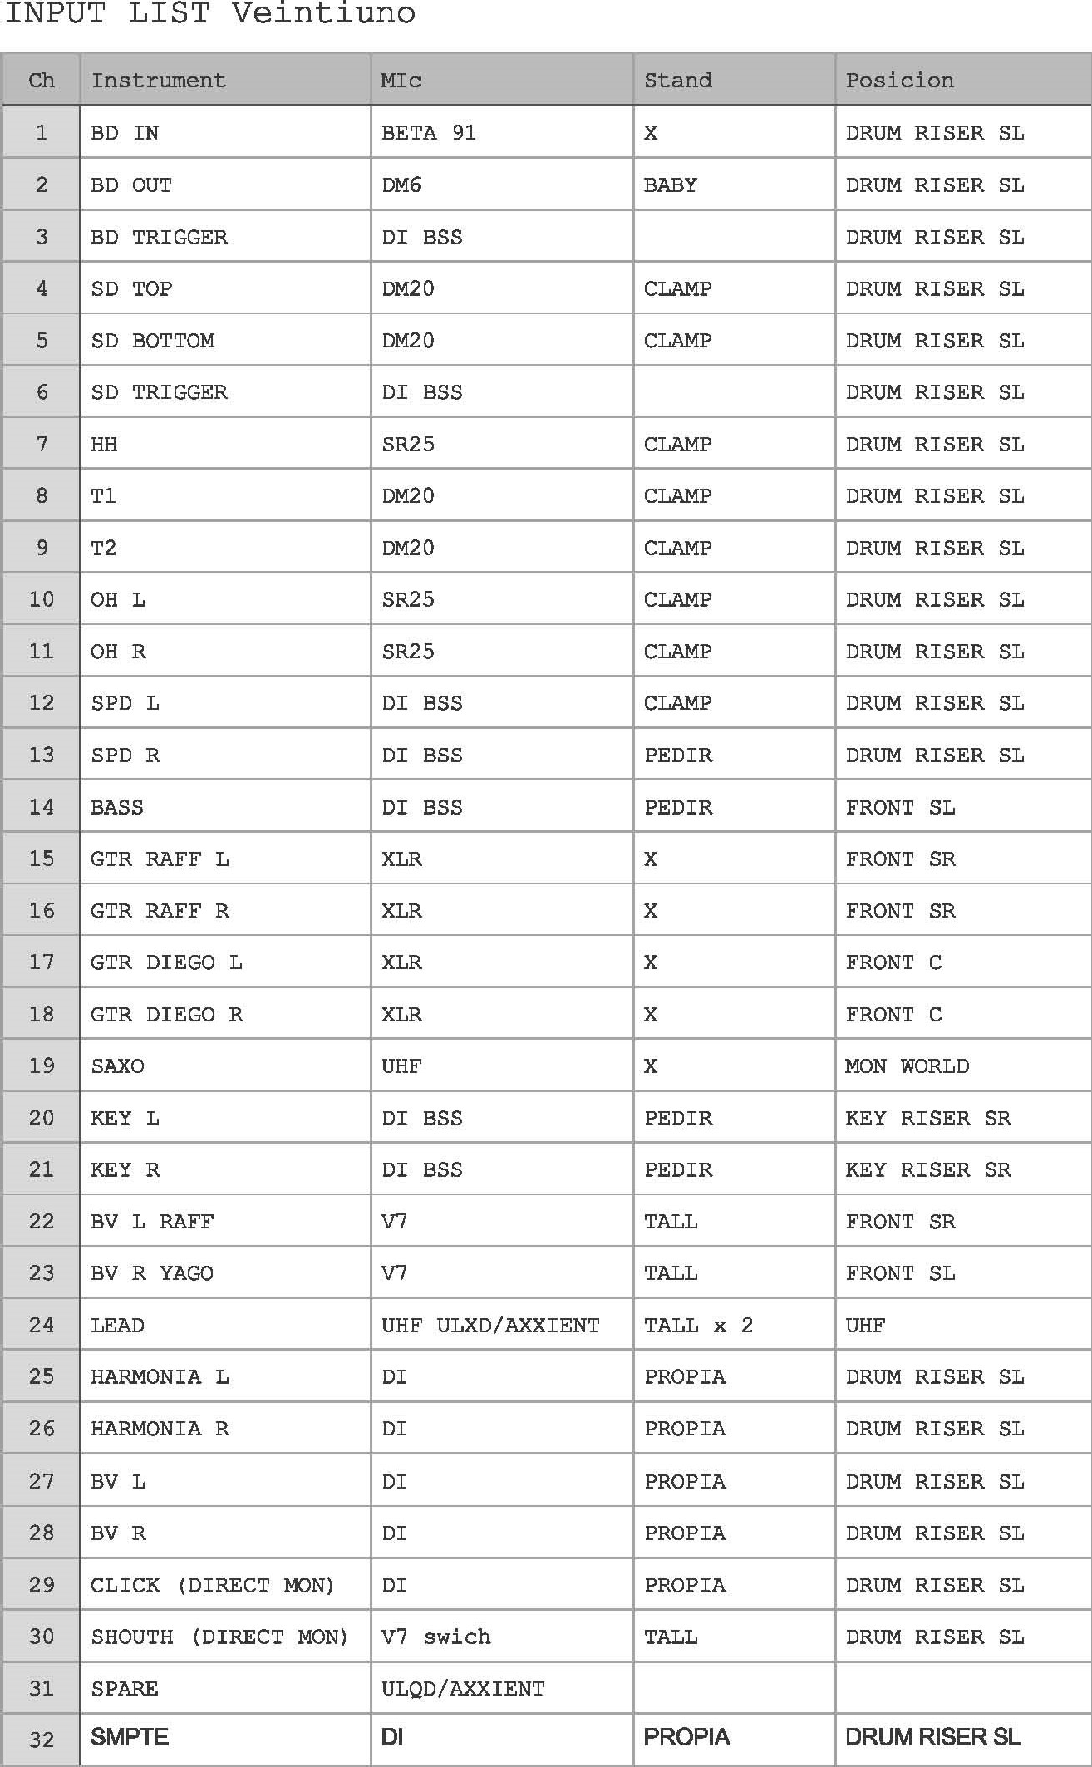

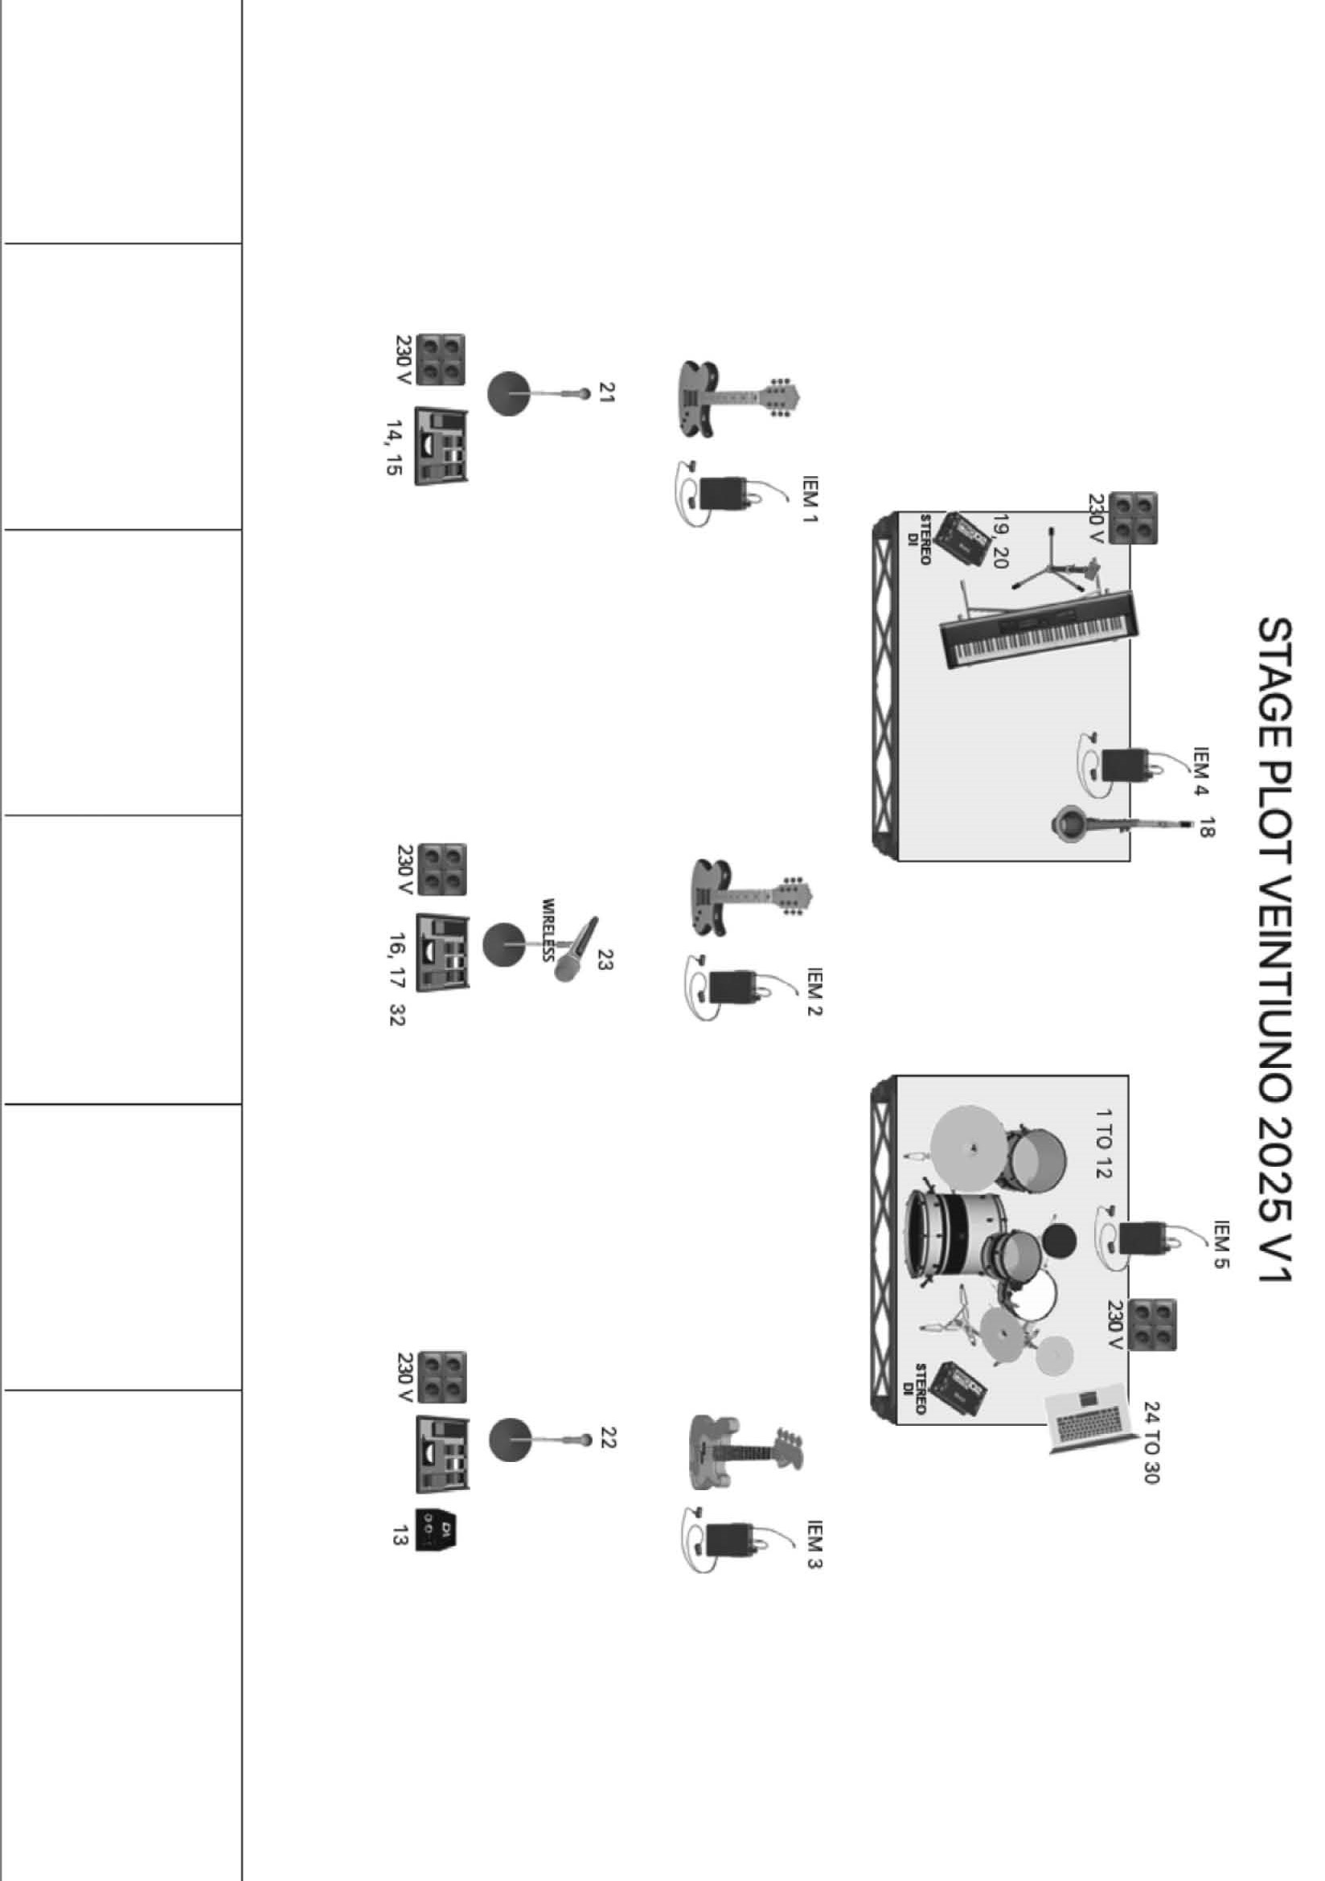

Il·luminació:

- No más de 42 universos. Toda la señal DMX irá a un nodo Art-net correctamente configurado y chequeado prèvia llegada del sataff.
- VEINTIUNI cuenta con una escenografia que consta de 2 a 4 estructuras autoportantes de 2138 x 2168 cm, con 8 Stairville 240/8 en cada una de elles (32 en total). 4 puntos de corriente para cada una de estas estructures colocadas en la contra del escenario cuyo consumo total no supera los 1000w en global. Dos puntos de corriente a la dertecha e izquierda de la boca del escenario para posicions los aparatós.
- VEINTIUNO utilitzarà su nodo DMX para el conexionado de sus aparatos. Se suministraá conexionado RJ45 – CAT 5 / CAT 6 de stage a FOH para el control de iluminación.
- Los siguientes aparatos y/o similares, planteados igual o de forma similar a la especificada en el plano adjunto:
  - SPOTS x 12: Mac Quantum Profile, Robe pointe (o similar), Robe Megapointe, sharpy Plus, Mythos...
  - WASH x 12: ALEDA K10 / K20, Mac Aura, Rouge RX3, Robe Wash 300, Quantum Wash...
  - BEAM x 12: Pointe, Sharpy, MH3; Beam...
  - BLINDS x 4: Molefays, blindar 5x5... etc.
  - FRONT x 8: Robe BMFL, Rogue RX3, Aleda K10, Robe Wash 300...
  - STROBES x 5: Q7, ELAN 1000 RGB, Pro Light Pixel Strobe 300 RGB...
  - FOG: Tour Haze II, HAZE 500 FT PRO, X1 FT Pro
  - DESK: Chamsys MQ80 o superior.

Plano de suport de llums:

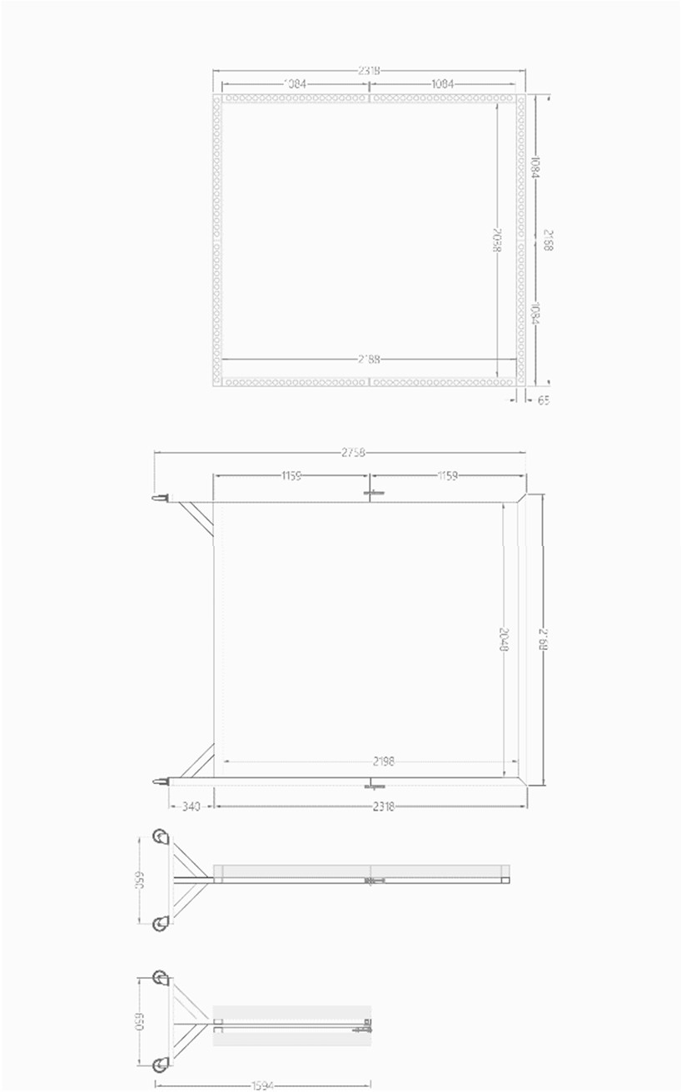

Visuals i pantalles:
- Pantalla led con una proporción de 16:9.
- Conexión HDMI desde el puesto de la bateria. Cable de señal con holgura para la conexión.
- Conexión que pase por un escalador o sistema pertinente para ajustar el contenido a las dimensiones de la pantalla.
- Dispositivo con reinicio del sistema de vídeo cada vez que se enciende.

Càrrega, descàrrega de suport a VEINTIUNO:
- Al menos 2 auxiliates de carga y descarga, para labores de descarga, transporte, monteje, desmontaje y carga final del material del grupo VEINTIUNO.

1.3. Mitjans personals
El preu del contracte inclou tot el personat necessari per a la realització dels serveis contractats; és a dir, la producció tècnica de l’espectacle, el subministrament mitjançant arrendament dels equips de llum i so que es relacionen a aquest informe, el transport dels equips de llum i so, incloent el transport d’aquests per a la seva instal·lació/muntatge com el transport de retorn o retirada un cop es procedeixi a la seva desinstal·lació /desmuntatge, la instal·lació/muntatge dels equips de llum i so subministrats, la desinstal·lació / desmuntatge dels equips de llum i so subministrats així com la sonorització i il·luminació per realització de l’espectacle.
Els conceptes referents a aquest personal, tant de dietes com de desplaçaments, i per tant hauran de ser assumits per part del candidat únic.

1.4. Certificats, legalitzacions i riscos laborals
El candidat únic haurà d’assumir les següents certificacions i legalitzacions:
- Legalització de la instal·lació elèctrica.
- Certificació de solidesa de les estructures, un cop instal·lades.
- Pla de seguretat i salut i coordinació de prevenció de riscos laborals.
CONSIDERACIONS GENERALS:
- El preu del contracte inclou la planificació, les reunions de coordinació, els treballs bàsics i l’assistència tècnica prevista per a tot el període de prestació del servei.

2.- Elements a instal·lar/muntar
2.1.Qualsevol dels elements que s’especifiquen en el punt 2.1 d’aquest informe tècnic gaudirà de les condicions i garanties de seguretat, estabilitat, funcionament i higiene d’acord amb la normativa vigent.
2.2Si es genera qualsevol deficiència de quantitat, qualitat i/o funcionament d’elements a servir segons aquest informe, el candidat únic estarà obligat a servir-lo mitjançant tercers si fos necessari, amb l’anticipació suficient a l’inici de l’acte, essent a compte i càrrec del candidat únic les despeses generades o que es puguin generar, i tot això amb independència de la possibilitat d’imposició de les penalitats previstes al plec de clàusules administratives particulars.
2.3El candidat únic garantirà el perfecte estat dels elements a servir.

3-Muntatge dels elements
3.1El muntatge dels equips descrits en el punt 2 del present informe s’hauran de fer en condicions òptimes de seguretat i funcionament per a la correcta celebració d’aquest espectacle.
3.2En relació als muntatges, la disposició o distribució de l’espai amb diferents elements es farà de comú acord amb la persona delegada per l’Ajuntament. Prevaldrà,

en tot moment, les instruccions del departament de Protecció civil per a la seguretat dels assistents.
3.3.Queda prohibit fer servir el mobiliari urbà pel muntatge de qualsevol element o per a la creació d’estructures. Les excepcions seran atorgades per l’ Ajuntament, prèvia petició del candidat únic.
3.4.Qualsevol muntatge haurà d’haver finalitzat amb la suficient antelació a l’inici de l’espectacle.
3.5.L’Ajuntament facilitarà a l’empresa adjudicatària el subministrament elèctric amb la potència necessària per a la realització del concert de l’artista VEINTIUNO a través de grups electrògens i/o punts de connexió d’escomesa temporal.
3.6Quan s’utilitzi la via pública o altres espais municipals, el candidat únic haurà de respectar les normes i/o les ordenances establertes, així com les instruccions donades pel responsable municipal. En especial, aquelles que facin referència a l’ordenació del trànsit i seguretat a la via pública.

4. Supervisió de les instal·lacions
Sense perjudici de les facultats inspectores de l’ Ajuntament de Rubí, correspondrà al candidat únic la supervisió i responsabilitat de les condicions de seguretat del material instal·lat, així com la garantia dels elements a subministrar.

5.-Desmuntatge i retirada dels elements i instal·lacions
5.1El desmuntatge i la retirada d’estructures, equips, instal·lacions i/o elements, s’haurà de fer de manera que es retorni l’espai afectat a l’estat inicial anterior a la celebració.
5.2.Els elements subministrats es retiraran immediatament després de la finalització de l’acte, i en tot cas en un màxim de 48 hores consecutives a partir de la finalització de l’activitat artística.
5.3La neteja dels espais correspondrà a l’ Ajuntament de Rubí.

6.- Mitjans personals i materials
6.1Per a la realització adequada del treball, el candidat únic haurà de disposar dels mitjans humans, tècnics i materials suficients per a la realització dels treballs en temps i forma. El candidat únic haurà de disposar també dels següents mitjans:
Responsable/Coordinador d’organització i del muntatge i desmuntatge, que serà l’interlocutor amb l’Ajuntament.
Es disposaran del nombre suficient de muntadors per assegurar la màxima puntualitat, rapidesa i eficiència, tant pel que fa al transports dels elements i equips, com per a la càrrega i descàrrega, muntatge i desmuntatge.
Totes les persones que intervinguin en la realització dels treballs han d’estar capacitades per a desenvolupar la respectives tasques, i actuaran sota el comandament del candidat únic.
6.2En tot cas, el Responsable d’organització i del muntatge/desmuntatge haurà d’estar a disposició de l’Ajuntament des de l’inici del muntatge i fins la seva finalització, i fins que es completi el desmuntatge. Aquesta persona respondrà i solucionarà les contingències que es puguin produir .
6.3En cas d’accidents o perjudicis de qualsevol tipus que pateixin els treballadors a causa de l’exercici de les seves tasques, l’adjudicatari resta obligat al compliment d’allò que disposin les normes vigents en la matèria, sota la seva responsabilitat i exonerant expressament a l’Ajuntament de Rubí de qualsevol tipus de responsabilitat .
6.4Donades les característiques de les activitats objecte del contracte, el contractista fixarà la jornada laboral i els torns de treball del seu equip per tal d’assolir els objectius fixats per l’Ajuntament en temps i forma, i sense que doni lloc a l’augment del preu establert al contracte.
6.5.El personal haurà d’anar degudament identificat.

El candidat únic s’haurà d’obligar a complir les normes vigents durant l’execució dels contracte en matèria fiscal, laboral, de seguretat social i de seguretat i higiene al treball. L’Ajuntament queda exonerat de responsabilitat per aquests incompliments.

De conformitat amb l’article 91.4 de la Llei 33/2003 del Patrimoni de les Administracions Públiques, no serà necessari obtenir l’autorització o concessió de l’ocupació del bé de domini públic, recinte de l’Amfiteatre del Castell, en tan que l’empresa queda habilitada a tal efecte.

